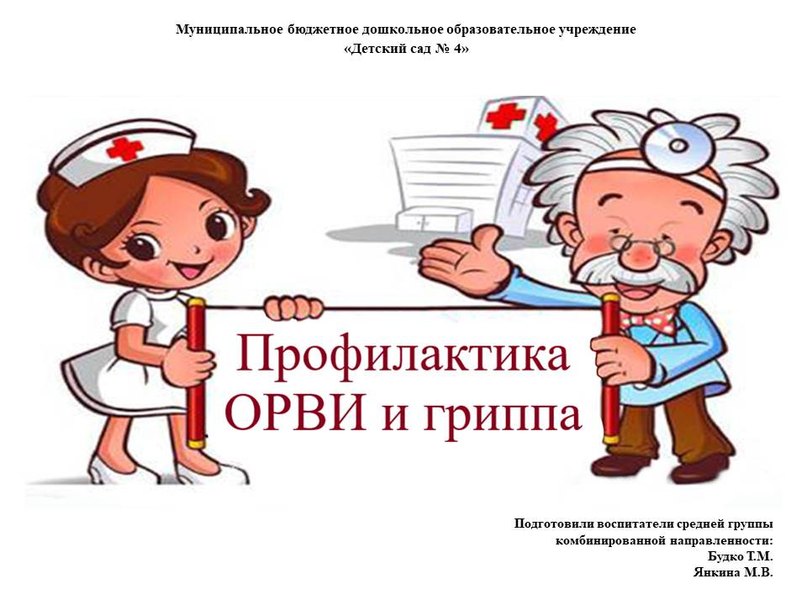

Желание любого родителя — уберечь своего ребенка от всех существующих в мире невзгод и болезней. Профилактика гриппа у детей — это важное и обязательное сезонное мероприятие, с помощью которого вы сможете защитить здоровье ваших детей от опасного вируса. Сейчас как раз наступило то время, когда вирусы уже вовсю хозяйничают, и чтобы уменьшить рост заболеваемости, необходимо провести вакцинацию против гриппа, которая так важна для коллективного иммунитета и защиты от осложнений.

**Вирусные инфекции: в чем особенность?**

Острых респираторных вирусных инфекций (ОРВИ) великое множество, и грипп — только одна из них, но очень опасная возможными тяжелыми осложнениями.

Грипп и ОРВИ — не простуда, ими не заболеешь только из-за промокших ног или сквозняка (хотя промокшие ноги и сквозняк, как и любой стресс для организма, снижающий иммунитет, для инфекции — друг и помощник).

ОРВИ и грипп передаются от человека к человеку воздушно-капельным путем или через другие контакты, например, общие предметы обихода. Поэтому, как говорилось в старом добром мультфильме, «гриппом все вместе болеют»: если кто-то в семье подхватил инфекцию, вероятность того, что она переберет всех, очень высока.

Что делать, чтобы вы и ваши дети пережили «вирусный» сезон как можно легче? Соблюдать правила профилактики. Она эффективна только тогда, когда мы ведем ее по двум направлениям: повышаем собственные защитные силы организма (причем круглый год) и стараемся избежать контакта с вирусом во время сезонных эпидемий.

Поддерживаем устойчивость организма:

- правильное полноценное питание. Для сильного иммунитета необходимы белки, углеводы, жиры, витамины; пища должна быть сбалансированной, поменьше сладостей, больше кисломолочных продуктов, сезонных фруктов, овощей и ягод;

- занятия физкультурой, спортом, прогулки на свежем воздухе;

- закаливание;

- правильный отдых и полноценный сон: переутомление - верный путь к болезням;

- питьевой режим. Вирусы проникают в организм через пересохшие или потрескавшиеся слизистые, поэтому запасы жидкости в организме должны пополняться вовремя, но не сладкими газировками или магазинными соками, а чистой водой, травяными чаями, морсами и т. д.

-чтобы поддерживать слизистые носа и горла достаточно увлажненными, их нужно регулярно промывать водой, простой или с морской солью. Это особенно актуально, потому что период эпидемий у нас в стране приходится на самый разгар отопительного сезона, когда воздух в домах, школах, детских садах сильно пересушен.

По поводу лекарственных препаратов (иммуностимуляторов, противовирусных средств, витаминов и т. д.) у медиков нет единого мнения: многие специалисты считают, что их эффективность не доказана, как и действенность народных средств, например, лука и чеснока, разложенных по дому. Но, в отличие от лекарств, лук и чеснок хотя бы точно не навредят.

***От самого опасного вируса – гриппа - можно защититься с помощью прививки.***

У вакцинации против гриппа есть и сторонники, и противники. В числе доводов против: недолговечность иммунитета (прививку надо делать каждый сезон), необходимость прививаться заранее (иммунитет формируется за 2-3 недели), целый ряд противопоказаний, опасность осложнений от самой вакцинации, а также то, что можно заболеть, даже сделав прививку.

Безусловно, разновидностей вируса гриппа много, они постоянно мутируют, скрещиваются, находят все новые способы пробиться сквозь наш иммунитет. Тем не менее, эффективность современных вакцин достигает 80%. Выбор препаратов огромен, как отечественных, так и импортных. Сегодня применяются вакцины уже 3 и 4 поколения, которые хорошо переносятся и взрослыми, и детьми.

Помните: главное, ради чего стоит сделать прививку, — если вы или ваш ребенок после вакцинации все-таки подхватите вирус, болезнь будет протекать гораздо легче и без опасных осложнений.